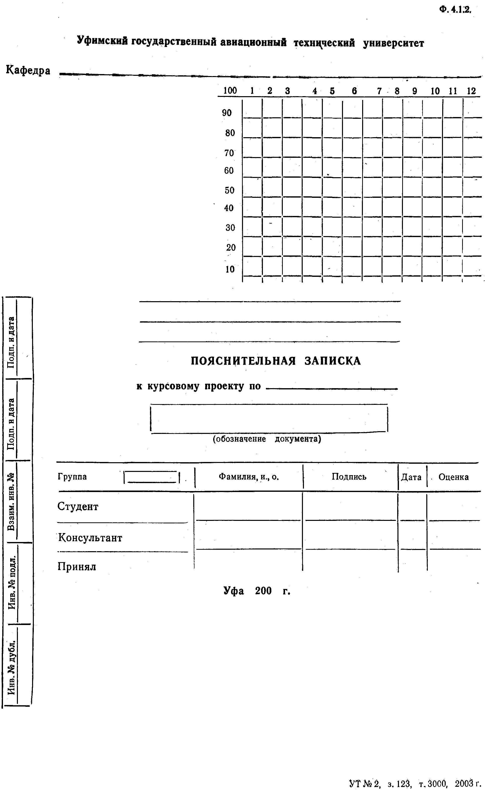

телекоммуникационных систем

Разработка бизнес-плана
предприятия по оказанию услуг
сотовой связи

Менеджменту в телекоммуникациях

4072.234000.000 ПЗ

CПР-509

Якупов А.Б.

Колпаков Е.Е.

Колпаков Е.Е.
8

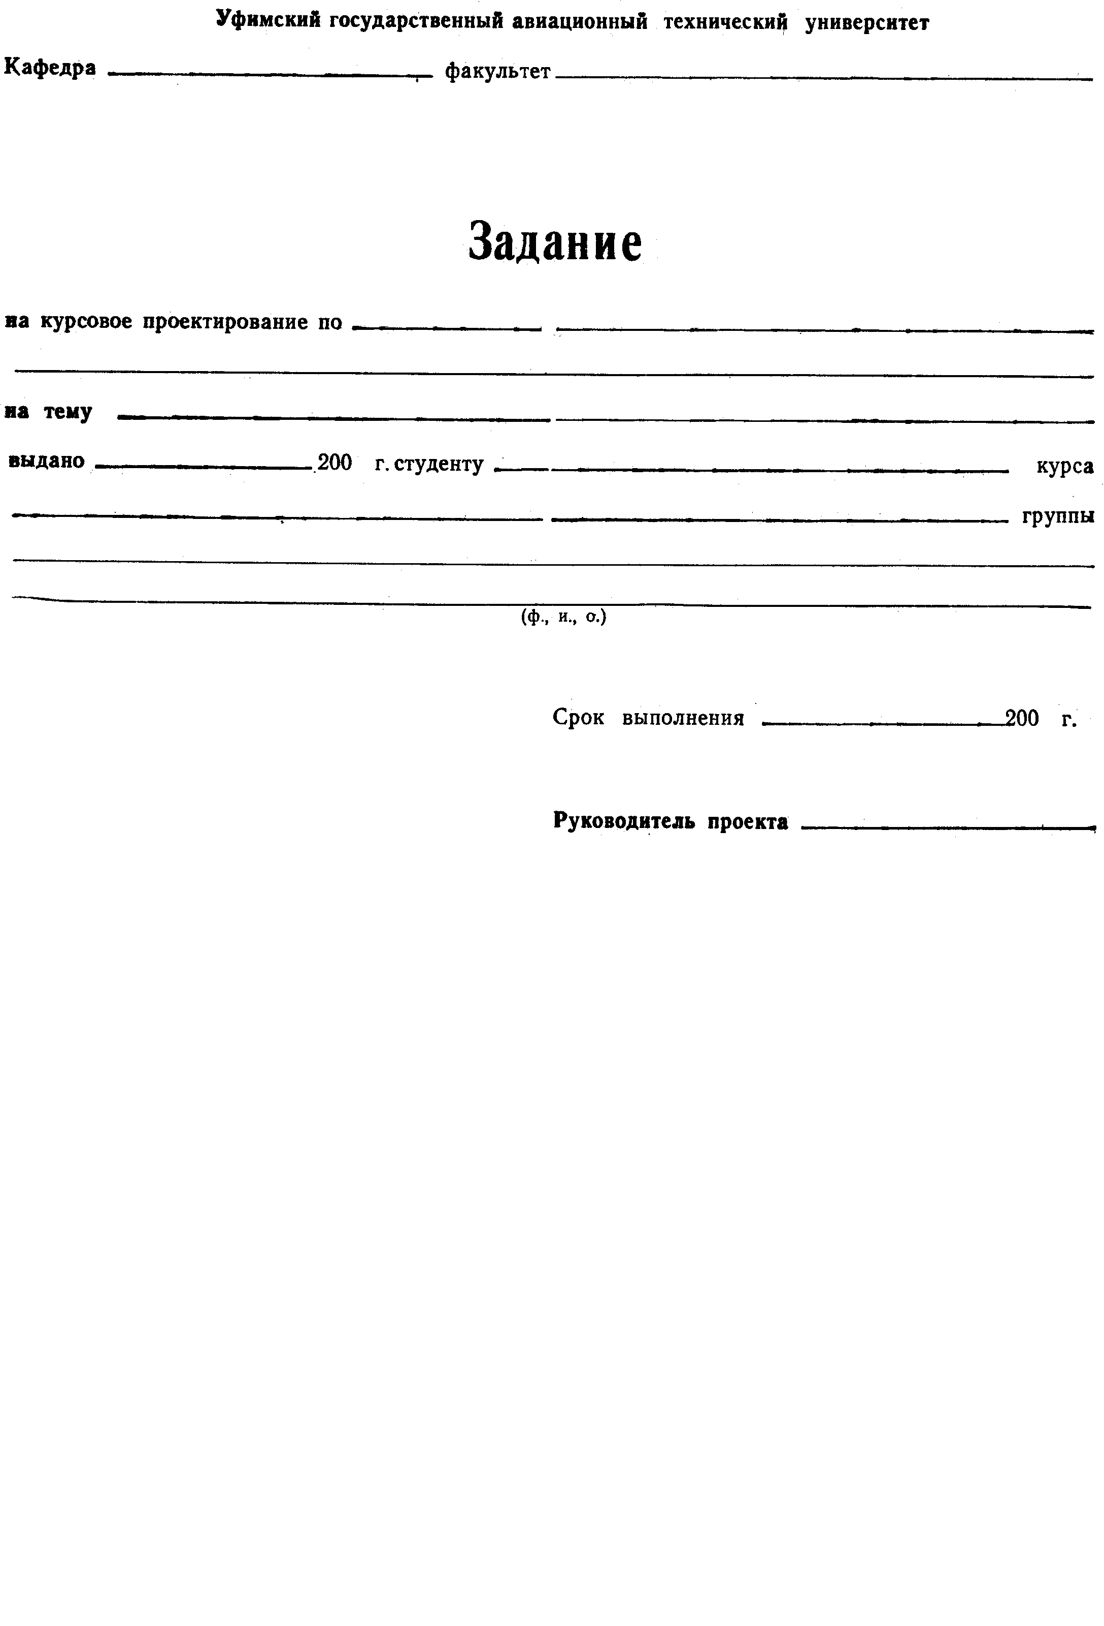
телекоммуникацих систем авиационного приборостроения

Менеджменту в телекоммуникациях

Разработка бизнес плана предприятия по оказанию услуг сотовой связи
5
8
СПР-509

Якупову Артур Борисовичу

8

Колпаков Е.Е.

